广东省电力行业协会文件

广东电行[2014]40号

关于举办质量管理小组骨干培训
暨省级诊断师考评班的通知

各会员单位：
为协助各单位培养企业QC骨干和省级QC小组活动诊断师，提高企业QC小组活动水平，促进QC成果向企业生产经营管理活动转化，经研究，我会决定与广东省质量协会于2014年11月联合举办质量管理小组骨干培训暨省级诊断师考评班，现将有关事项通知如下：
一、培训时间和地点
1、时间：2014年11月19日〜21日三天上课（含考试）。11月18日下午2:00—5:30时报到。
2、地点：广州金城宾馆（广州市越秀区东华北路168号，详见附件2）。
二、培训内容
1、QC小组基础知识的讲解及运用。
2、统计方法的正确使用及案例分析。
3、创新型成果的介绍及案例分析。
4、成果材料的编写、评审及案例分析。
5、QC活动中应注意的问题。
三、培训对象
1、各单位主管质量工作的负责人、质量管理人员及技术人员。
2、各单位QC小组活动推进者和积极分子、QC小组骨干。
3、各单位生产现场工作人员。
四、培训师资及教材
1、主讲老师：广东省质量协会资深讲师、国家级诊断师。
2、主讲课本：中国质协最新修订的《QC小组基础教材》、《QC小组活动指南》。
五、培训费用
1、培训费500元，参加省级QC小组活动诊断师考试的学员需另交200元考评费。上述费用均由学员在报到时向会务组缴纳。由于不便刷卡，请缴纳现金。
2、培训期间住宿由会务组统一安排，费用自理。该费用由酒店收取，请按以下标准在报到时缴纳：标双房260元/人/天。不住宿的学员可以订用午餐。
六、其它事项
1、参加省级QC小组活动诊断师考评的学员请登录www.gdqm.com.cn的“下载专区”下载《广东省质量管理小组活动诊断师履历表》，填写完用A4纸打印，并附带两张小一吋相片带到考评班（办理诊断师证）。
2、省级QC小组活动诊断师考评内容：
（1）对QC小组基础理论的掌握和实践的考核（以中国质协出版的《QC小组基础教材》2008修订版为主）；
（2）对QC小组成果评价能力的考核（对QC小组成果写出评价意见），通过考评确认被考评人员是否掌握QC小组基本理论知识，能正确指导QC小组活动。
3、认可办法。考评合格者由广东省质量协会颁发“广东省质量管理小组活动诊断师”资格证书。
4、省级QC小组活动诊断师考评咨询联系人：
广东省质量协会陈自军
电话：020-83341226 传真：020-83353964
地址：广州市连新路11号8楼 邮编：510030
七、培训报名及联系方式
1、请各单位根据实际情况, 用Excel（电子版）填好学员回执（见附件1），并于11月3日前，发送我会教培部电子邮箱：gddxzrb@163.com。
2、联系人和联系方式
（1）联系人：李秋杰 黄耀松
（2）电 话：020—85121209 85121207 13640256759
（3）传 真：020—85125860、38300043
（4）地 址：广州市东风东路水均岗8号粤电大厦东塔7楼0706室
（5）邮 编：510080
附件：
1、质量管理小组骨干培训暨省级诊断师考评班报名回执
2、培训办班地点交通示意

广东省电力行业协会
二〇一四年九月二十四日

主题词:质量管理 培训班 通知
附件1：
质量管理小组骨干培训暨省级诊断师考评班报名回执
姓 名 | 性  别 | 职 务 | 是否单住  或合住 | 是否  参加考评
单 位：（盖章） 联 系 人：
通讯地址： 邮政编码：
电 话： 联系人手机号码：
电子邮箱：
注：此表不够，可自行复制。请各单位于11月3日前，发送到电子邮箱（gddxzrb@163.com）。如时间紧迫也可传真或电话报名（传真：020—85125860、38300043，电话：020-85121209、85121207，手机：13640256759）。

附件2：
培训办班地点交通示意

(1)广州火车站、省客运站、流花车站、市汽车站→地铁2号线→公园前站转1号线→东山口站F出口；天河客运车站→地铁6 号线→东山口站F出口；
(2)广州火车东站→地铁1号线→东山口站F出口；
(3)广州火车南站→地铁2号线→公园前站转乘1号线→东山口站F出口；
(4)白云机场→地铁3号线→体育西站换乘1号线→东山口站F出口。地址：广州市越秀区东山口东华北路168号；(东山口站地铁一号线、六号线东山口站F出口右后5 0米东华北路1 6 8号)
负责联系人：黄和平主任：电话：135 3980 2868 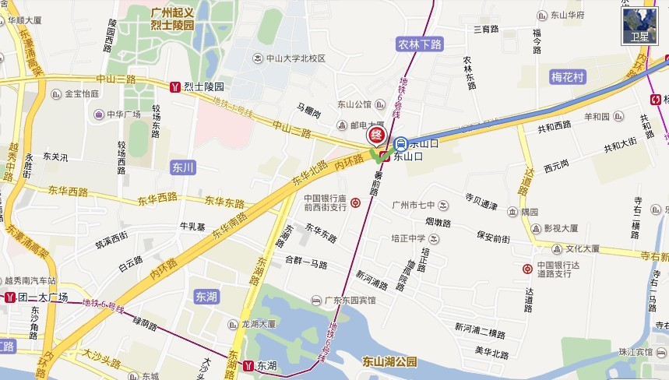
东华北路金城宾馆

